Generalized zero-shot learning

# 라이브러리 링크

<https://github.com/Hanzy1996/CE-GZSL>

# 기초 설명

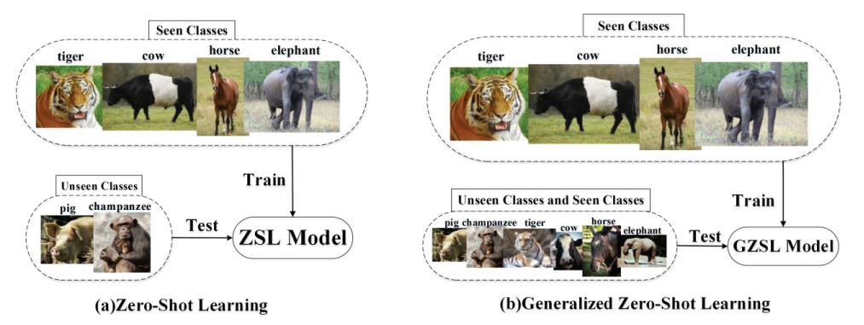

제로샷 학습(Zero-shot learning)은 seen 데이터로 학습을 진행한 후 unseen 데이터로 테스트를 진행하는 학습방법이다. 일반화된 제로샷 학습(Generalized zero-shot learning)은 seen 데이터로 학습을 진행하고 seen과 unseen 데이터로 테스트를 진행하는 학습 방법이다.

# 버전 정보

* Python == 3.6
* Pytorch == 1.2.0 (pip install torch)
* sklearn >= 0.22.1 (pip isntall sklearn)

# 데이터셋 설명 및 출처

* CUB데이터셋

<https://www.mpi-inf.mpg.de/departments/computer-vision-and-machine-learning/research/zero-shot-learning/zero-shot-learning-the-good-the-bad-and-the-ugly>

# 코드 설명

* 코드를 깃헙에서 다운받는다.
* 데이터셋을 다운받고 압축을 푼 후에 data/폴더 안에 데이터셋을 넣는다.
* CE_GZSL.py 파일에서 21번 줄을 *default*='./data’ 에서 *default*='data/xlsa17/data/'로 변경해준다.
* CE-GZSL 폴더내에서 아래와 같이 CE_GZSL.py 파일을 실행한다.

python CE_GZSL.py --dataset CUB --class_embedding sent --syn_num 100 --batch_size 2048 --attSize 1024 --nz 1024 --embedSize 2048 --outzSize 512 --nhF 2048 --ins_weight 0.001 --cls_weight 0.001 --ins_temp 0.1 --cls_temp 0.1 --manualSeed 3483 --nclass_all 200 --nclass_seen 150

# 검증 방법

* x